第九章 更正
1.前言 2-9-1
2.更正之時機 2-9-1
3.更正之事項 2-9-1
3.1請求項之刪除 2-9-2
3.2申請專利範圍之減縮 2-9-2
3.3誤記或誤譯之訂正 2-9-2
3.3.1誤記之訂正 2-9-2
3.3.2誤譯之訂正 2-9-3
3.4不明瞭記載之釋明 2-9-3
4.實質擴大或變更申請專利範圍 2-9-4
4.1實質擴大或變更申請專利範圍之判斷 2-9-4
4.2實質擴大或變更申請專利範圍之態樣 2-9-5
5.更正之效果 2-9-9
6.審查注意事項 2-9-9
7.案例 2-9-10
7.1更正事項之判斷 2-9-10
7.2超出說明書、申請專利範圍或圖式所揭露之範圍的判斷 2-9-11
7.3實質擴大或變更申請專利範圍之判斷 2-9-14
7.3.1刪除獨立項，附屬項改寫為獨立項 2-9-14
7.3.2將說明書或圖式之技術特徵引進申請專利範圍 2-9-22

第九章 更正

1.前言
申請專利之發明一經公告後即與公眾利益有關，而經核准更正之說明書、申請專利範圍或圖式公告於專利公報後，將溯自申請日生效，倘若允許專利權人任意更正說明書、申請專利範圍或圖式，藉以擴大、變更其應享有之專利保護範圍，勢必影響公眾利益，而違背專利制度公平、公正之意旨，故更正說明書、申請專利範圍或圖式僅得就請求項之刪除、申請專利範圍之減縮、誤記或誤譯之訂正、不明瞭記載之釋明等事項，向專利專責機關申請更正。
專67.Ⅰ
對於專利權人而言，說明書、申請專利範圍或圖式公告後之更正，除了可消除說明書、申請專利範圍及圖式中的疏失、缺漏外，主要是限縮申請專利範圍，以避免構成專利權被撤銷之理由。

2.更正之時機
專67.Ⅰ

專利權人得更正請准專利之說明書、申請專利範圍或圖式之時機為：
專77.Ⅰ

(1)發明申請案取得專利權後，專利權人主動申請更正；
(2)發明專利案經他人提起舉發時，專利權人提出答辯同時申請更正。

3.更正之事項
說明書、申請專利範圍或圖式之更正即使僅限於請求項之刪除、申請專利範圍之減縮、誤記或誤譯之訂正、不明瞭記載之釋明等事項為之，惟針對申請專利範圍本身作更正時，專利權範圍通常會產生變動，縱使僅對說明書、圖式作更正，亦可能導致於解釋申請專利範圍時與原來不同，因而影響專利權範圍，故其更正除請求項之刪除、申請專利範圍之減縮、誤記之訂正或不明瞭記載之釋明不得超出申請時說明書、申請專利範圍或圖式所揭露之範圍，而說明書、申請專利範圍及圖式以外文本提出者，其誤譯之訂正不得超出申請時外文本所揭露之範圍外，且不得實質擴大或變更公告時之申請專利範圍。
專67.Ⅳ
專67.Ⅲ
專67.Ⅱ
超出申請時說明書或圖式所揭露之範圍的判斷，參照第六章2.「超出申請時說明書、申請專利範圍或圖式所揭露之範圍的判斷」。
超出申請時外文本所揭露之範圍的判斷，參照第八章3.2「中文本是否超出外文本所揭露範圍之判斷」及4.2.2.2「誤譯之訂正未超出外文本 所揭露之範圍的判斷」。
實質擴大或變更原核准公告之申請專利範圍的判斷，參照本章4.「實質擴大或變更申請專利範圍」。
以下3.1、3.2、3.3及3.4僅說明專利權人得主張更正之事項，但是否允許更正，仍須符合專利法第67條第2、3、4項之規定。

3.1請求項之刪除
請求項之刪除是指從複數請求項中刪除一項或多項請求項。例如：刪除與先前技術相同的請求項，而保留其餘請求項。

3.2申請專利範圍之減縮
當申請專利範圍有過廣之情形時，應予減縮，例如說明書已將發明界定於某技術特徵，但申請專利範圍並未配合界定，可將申請專利範圍予以減縮，使與說明書一致。
申請專利範圍之更正理由即使符合「申請專利範圍之減縮」之事項，仍應注意更正後不得超出申請時說明書或圖式所揭露之範圍，且不得實質擴大或變更公告時之申請專利範圍。此外，更正後發明所屬之技術領域及發明所欲解決之問題不可與更正前不同。
屬於申請專利範圍減縮之事項之例示，參照第七章3.1.2「申請專利範圍之減縮」。

3.3誤記或誤譯之訂正

3.3.1誤記之訂正
所謂誤記事項，指該發明所屬技術領域中具有通常知識者依據其申請時的通常知識，不必依賴外部文件即可直接由說明書、申請專利範圍或圖式的整體內容及上下文，立即察覺有明顯錯誤的內容，且不須多加思考即知應予訂正及如何訂正而回復原意，該原意必須是說明書、申請專利範圍或圖式已明顯記載，於解讀時不致影響原來實質內容者。因此，誤記事項經訂正後之涵義，應與訂正前相同。例如：專利說明書、申請專利範圍或圖式中之字詞、語句、語法之明顯贅語、遺漏或錯誤；或排版、印刷、打字之誤植；或技術用語、量測單位、數據、數量、科學名詞、翻譯名詞前後記載不一致或筆誤；或圖式之圖號、元件符號以及所容許必要註記的文字與說明書之記載明顯不一致；或各圖式之間明顯不一致而有誤繪之情形等。
明顯錯誤亦可涵蓋技術性質的誤記，例如專利權人對於說明書或申請專利範圍中所記載之化學或數學公式提出訂正，若經該發明所屬技術領域中具有通常知識者依據其申請時的通常知識判斷原記載係屬明顯疏忽或錯誤，且除了僅能作如此訂正外並無其他方式時，得視為誤記之訂正。
說明書、申請專利範圍或圖式之更正理由即使符合「誤記事項之訂正」之事項，仍應注意更正後不得超出申請時說明書或圖式所揭露之範圍，且不得實質擴大或變更公告時之申請專利範圍。此外，在我國申請專利應使用中文，已核准專利之中文本說明書若與外文本說明書或優先權證明文件內容不一致時，應以中文本說明書為依據，外文本說明書或優先權證明文件不得作為誤記訂正的依據。
例1：原公告之申請專利範圍記載「鐵合金之淬火溫度為700℃～8,000℃」，但該發明所屬技術領域中具有通常知識者均瞭解鐵於1,600℃會熔化，於3,000℃會氣化，因此原記載「鐵合金之淬火溫度為700℃～8,000℃」應屬誤記事項。
例2：原說明書記載某技術內容「係配合圖式中的第一圖」，惟實際上該內容與第一圖不一致或完全無關，亦未見於他圖，此時更正第一圖即非屬誤記之訂正；但若明顯的另見於他圖例如第三圖，則說明書所述「係配合圖式中的第一圖」可認為係屬誤記事項。
此外，申請專利範圍之獨立項或附屬項有二個以上句點時，可認為係屬誤記之事項。但對於說明書或申請專利範圍之技術內容或圖式部分缺漏之補充，則非屬誤記事項之訂正。

3.3.2誤譯之訂正
申請發明專利所須具備之說明書、申請專利範圍及必要之圖式，申請人得先提出外文本，再於指定期間內補正其中文本。實務上依外文本翻譯之中文本，偶有翻譯錯誤之情事，由於中文本是專利專責機關據以審查之版本，如有誤譯情事，宜有補救之機會。在審查中，得依專利法第44條規定予以修正；至於經公告取得專利權後，如仍有誤譯情事，亦宜使專利權人有申請導正之機會，故誤譯之訂正為得更正之事由。
惟說明書、申請專利範圍或圖式之更正理由即使符合「誤譯之訂正」之事項，仍應注意更正後不得超出申請時外文本所揭露之範圍，且不得實質擴大或變更公告時之申請專利範圍。
有關誤譯之訂正之說明、誤譯之訂正超出申請時外文本所揭露之範圍的判斷，以及申請人若先後或同時提出誤譯之訂正與一般更正之申請，其應備具之申請文件、審查順序及適用範圍等事項，參照「第八章以外文本提出申請案之審查」。

3.4不明瞭記載之釋明
所謂不明瞭記載，指公告專利之說明書、申請專利範圍或圖式所揭露之內容因為敘述不充分而導致文意仍不明確，但該發明所屬技術領域中具有通常知識者自說明書、申請專利範圍或圖式所記載之內容能明顯瞭解其固有的涵義，允許對該不明瞭之記載作釋明，藉更正該不明確的事項，使其原意明確，俾能更清楚瞭解原發明之內容而不生誤解者。例如：原說明書記載「作為顯色劑之對羥基苯甲酸二苯乙醇係通式化合物之各種具體實施例之一」，雖未明確說明何者為較佳實施例，但該發明所屬技術領域中具有通常知識者能明顯瞭解對羥基苯甲酸二苯乙醇係較佳實施例，為避免發生誤解，釋明更正為「作為顯色劑之對羥基苯甲酸二苯乙醇係通式化合物之效果較佳之實施例」。又例如：對於技術用語之中文譯名，為便於瞭解其本意，避免產生誤解，而有附註外文原名之必要者，加註其對應之外文原名。
同樣的，對於公告後之申請專利範圍而言，若申請專利範圍本身記載的涵義不明確（例如申請專利範圍對於所使用的溫度僅記載「高溫」），或某一請求項本身的記載與其他請求項不一致（例如技術用語、單位不一致），或申請專利範圍記載的申請專利之發明本身是明確的，但未精確界定其技術內容（例如申請專利範圍記載管的形狀為「非圓管」，發明本身已明確排除圓管形狀之先前技術）等情形時，藉更正該不明瞭的事項以闡明其原意，例如上述「高溫」的案例，說明書中已指出高溫為1200℃，將申請專利範圍所記載之「高溫」更正為1200℃；又例如上述「非圓管」的案例，於說明書或圖式中均界定該非圓管為橢圓形管，將申請專利範圍所記載之「非圓管」更正為橢圓形管。
專施3.Ⅰ
惟若公告後之申請專利範圍本身的記載是明確的，且已精確界定其發明技術內容，但嗣後為了因應舉發之不具新穎性及進步性之理由而提出申復，並主張其申請專利之發明的新穎性及進步性已因為闡明而可趨於完善、明確，此種僅提出申復之方式，非屬不明瞭記載之釋明，且不能解決新穎性及進步性之問題，應以縮減申請專利範圍之方式另行提出更正本。
說明書、申請專利範圍或圖式之更正理由即使符合「不明瞭記載之釋明」之事項，仍應注意更正後不得超出申請時說明書、申請專利範圍或圖式所揭露之範圍，且不得實質擴大或變更公告時之申請專利範圍。

4.實質擴大或變更申請專利範圍

4.1實質擴大或變更申請專利範圍之判斷
實質擴大或變更申請專利範圍之判斷係以申請專利範圍所載技術內容為判斷基準。實質擴大或變更申請專利範圍包括兩種情況，即更正申請專利範圍之記載，而導致實質擴大或變更申請專利範圍；以及申請專利範圍未作任何更正，僅更正說明書或圖式之記載，而導致實質擴大或變更申請專利範圍。
實質擴大申請專利範圍，通常包括下列情形：
(1)請求項所記載之技術特徵以較廣的涵義用語取代。
(2)請求項減少限定條件。
(3)請求項增加申請標的。
(4)於說明書中恢復核准專利前已經刪除或聲明放棄的技術內容。
實質變更申請專利範圍，通常包括下列情形：
(1)請求項所記載之技術特徵係以相反的涵義用語置換。
(2)請求項之技術特徵改變為實質不同意義。
(3)請求項變更申請標的。
(4)請求項更正後引進非屬更正前申請專利範圍所載技術特徵之下位概念技術特徵或進一步界定之技術特徵。
(5)申請專利之發明的產業利用領域或發明所欲解決之問題與更正前不同。

4.2實質擴大或變更申請專利範圍之態樣
以下所列舉之更正態樣，其更正結果導致實質擴大或變更公告時之申請專利範圍：
(1)請求項之下位概念技術特徵更正為上位概念技術特徵。
即使該上位概念技術特徵係申請時說明書及圖式已記載者，經更正之結果，雖未超出申請時說明書、申請專利範圍或圖式所揭露之範圍，但該上位概念技術特徵之涵義較原來為廣，因此將導致實質擴大申請專利範圍。（實質擴大申請專利範圍情形(1)）
(2)擴大申請專利範圍所記載之數值範圍。（實質擴大申請專利範圍情形(1)）
(3)以封閉式連接詞記載之請求項，更正為開放式連接詞記載者。（實質擴大申請專利範圍情形(1)）
(4)將特定用途之請求項更正為亦可適合於其他用途之請求項。（實質擴大申請專利範圍情形(1)）
(5)將申請專利範圍之結構、材料或動作等技術特徵，更正為對應功能之手段功能用語或步驟功能用語表示者，於解釋申請專利範圍時，將引進說明書所記載之均等範圍，導致實質擴大申請專利範圍。（實質擴大申請專利範圍情形(1)）
反之，將申請專利範圍之技術特徵由手段功能用語或步驟功能用語表示，更正為說明書中所敘述對應於該功能之結構、材料或動作，屬於引進更正前申請專利範圍所載技術特徵之下位概念技術特徵或進一步界定之技術特徵，且未改變申請專利之發明的產業利用領域或發明所欲解決之問題，未導致實質變更申請專利範圍。
(6)刪除請求項之部分技術特徵。
例如刪除元件、結構、成分、步驟、操作條件、反應條件等部分技術特徵，由於經公告之申請專利範圍所記載之事項係專利權人為界定其申請專利之發明的必要技術特徵，刪除部分技術特徵後之請求項即使未超出申請時說明書、申請專利範圍或圖式所揭露之範圍，但減少限定條件之結果將導致實質擴大申請專利範圍。（實質擴大申請專利範圍情形(2)）
(7)將說明書中已揭露但公告時之申請專利範圍未涵蓋的技術內容（包括實施方式或實施例）增加記載於請求項中，將實質擴大申請專利範圍。（實質擴大申請專利範圍情形(3)）
(8)增加請求項之總項數。（惟屬多項引用之獨立項或多項依附之附屬項，若刪減所引用或依附之部分請求項，並分項敘述其餘之請求項者，例外允許增加請求項之總項數。）（實質擴大申請專利範圍情形(3)）
(9)增加新的請求項。
例如更正後雖未增加請求項之總項數，但更正後請求項無法與更正前請求項相對應者；或更正後導致複數請求項與更正前單一請求項相對應者（惟屬上述之態樣(8)分項敘述其餘之請求項者，例外允許複數請求項與更正前單一請求項相對應）；或恢復核准公告前已經刪除之請求項。（實質擴大申請專利範圍情形(3)）
(10)對於擇一記載形式（或馬庫西形式）的請求項，將說明書中記載之一個選項增加至請求項中。（實質擴大申請專利範圍情形(3)）
(11)減縮申請專利範圍所記載之數值範圍，該數值範圍雖屬申請時說明書或圖式所明確記載，但減縮後所代表之涵義與更正前申請專利範圍解釋不同者，將實質變更申請專利範圍。（實質變更申請專利範圍情形(2)）
(12)申請專利範圍雖未更正，而說明書或圖式之更正結果，即使未超出申請時說明書、申請專利範圍或圖式所揭露之範圍，但導致申請專利範圍之解釋與公告時之申請專利範圍之涵義不同者。（實質變更申請專利範圍情形(2)）
(13)變更請求項之發明範疇。
例如物之請求項更正為方法請求項。（實質變更申請專利範圍情形(3)）
(14)將更正前申請專利範圍未記載但說明書或圖式中已揭露之技術特徵引進於請求項內：
(i)若非更正前申請專利範圍所載技術特徵之下位概念技術特徵或進一步界定之技術特徵，將導致實質變更申請專利範圍。例如更正前申請專利範圍記載技術特徵A+B+C，D為說明書或圖式所揭露之技術特徵，更正後申請專利範圍改為A+B+C+D，由於引進之技術特徵非屬申請專利範圍所載技術特徵之下位概念技術特徵或進一步界定之技術特徵，將導致實質變更申請專利範圍。（實質變更申請專利範圍情形(4)）
(ii)即使為下位概念技術特徵或進一步界定之技術特徵，若更正後改變申請專利之發明所欲解決之問題，仍導致實質變更申請專利範圍。例如更正前申請專利範圍記載技術特徵A+B+C，說明書或圖式已揭露A尚可包含X，用以解決另一問題，更正後申請專利範圍改為A尚可包含X，引進之技術特徵雖屬申請專利範圍所載技術特徵之下位概念技術特徵或進一步界定之技術特徵，因其已改變申請專利之發明所欲解決之問題，仍導致實質變更申請專利範圍。（實質變更申請專利範圍情形(5)）
除前述(i)、(ii)態樣外，若為更正前申請專利範圍所載技術特徵之下位概念技術特徵或進一步界定之技術特徵，且更正後未改變申請專利之發明所欲解決之問題，則未導致實質變更申請專利範圍。例如，更正前申請專利範圍記載技術特徵A+B+C，若說明書或圖式已揭露A為a或a1+a2，更正後申請專利範圍改為a+B+C 或a1+a2+B+C，由於引進之技術特徵屬申請專利範圍所載技術特徵之下位概念技術特徵或進一步界定之技術特徵，若更正後未改變申請專利之發明所欲解決之問題，則未導致實質變更申請專利範圍。
(15)刪除獨立項後，將附屬項改寫為獨立項，若造成其他附屬項屬下列之態樣，將導致實質變更申請專利範圍：
(i)引進非屬更正前申請專利範圍所載技術特徵之下位概念技術特徵或進一步界定之技術特徵，將導致實質變更申請專利範圍。例如更正前請求項1記載技術特徵A+B，請求項2依附於請求項1，另包含C，請求項3依附於請求項1，另包含D。更正後將原請求項1刪除，原請求項2改寫為獨立項，成為A+B+C，原請求項3改寫為依附更正後之請求項2而成為A+B+C+D，即使說明書或圖式已記載A+B+C+D，更正後請求項3（A+B+C+D）與更正前請求項3（A+B+D）相較，引進技術特徵C非屬更正前申請專利範圍所載技術特徵之下位概念技術特徵或進一步界定之技術特徵，將導致實質變更申請專利範圍。（實質變更申請專利範圍情形(4)）
(ii)即使為下位概念技術特徵或進一步界定之技術特徵，惟若改變申請專利之發明所欲解決之問題，仍導致實質變更申請專利範圍。（實質變更申請專利範圍情形(5)）
除前述(i)、(ii)態樣外，引進屬於下位概念技術特徵或進一步界定之技術特徵，且更正後未改變申請專利之發明所欲解決之問題，則未導致實質變更申請專利範圍。例如更正前請求項1記載技術特徵A+B，請求項2依附於請求項1，其中A為a，請求項3依附於請求項1，另包含C。更正後將原請求項1刪除，原請求項2改寫為獨立項，成為a+B，原請求項3改寫為依附更正後之請求項2而成為a+B+C，若說明書或圖式已揭露a+B+C，更正後請求項3（a+B+C）與更正前請求項3（A+B+C）相較，由於引進之技術特徵a屬於A之下位概念技術特徵或進一步界定之技術特徵，若更正後未改變申請專利之發明所欲解決之問題，則未導致實質變更申請專利範圍。
(16)變更附屬項的依附關係或變更引用記載形式之獨立項的引用關係，通常導致請求項之技術特徵的改變，若非引進更正前申請專利範圍所載技術特徵之下位概念技術特徵或進一步界定之技術特徵，將導致實質變更申請專利範圍。即使為下位概念技術特徵或進一步界定之技術特徵，若改變申請專利之發明所欲解決之問題，仍導致實質變更申請專利範圍。（實質變更申請專利範圍情形(4)、(5)）
(17)誤記之訂正導致實質擴大或變更申請專利範圍者。
例如：公告時之申請專利範圍記載：「A是帶分枝的烯烴基」，專利權人雖主張其為「A亦可是帶分枝的烯烴基」的誤記事項，但就申請時說明書、申請專利範圍或圖式內容而言並無明顯錯誤或反常不合理之情形，且經更正後其涵義較更正前為廣，已實質擴大公告時之申請專利範圍，因此不允許更正。惟若專利權人主張申請時說明書及申請專利範圍所記載的「公枝」係「分枝」之誤記事項，而經檢視申請時說明書、申請專利範圍或圖式內容，察覺其原意應是指「分枝」，且「分枝」是唯一的解釋，則「公枝」確屬明顯錯誤且無意義，其更正不致實質擴大或變更申請專利範圍，因此允許更正。
又例如：公告時之申請專利範圍記載某種光纖材料具有「-0.3﹪之折射率」，而說明書中記載為「-0.3﹪以上之折射率」，專利權人雖主張公告時之申請專利範圍的數據係屬誤記事項，惟就申請時說明書、申請專利範圍或圖式內容而言，不能察覺申請專利範圍所記載之「-0.3﹪之折射率」有任何明顯錯誤或反常不合理之情形，且經更正後其涵義較原來為廣，故已實質擴大核准公告之申請專利範圍，因此不允許更正。（實質擴大申請專利範圍情形(1)）
(18)誤譯之訂正導致實質擴大或變更申請專利範圍者。
例如：公告時之申請專利範圍記載：「由1.5％丙烷、……等組成之氣體燃料組成物」，專利權人雖主張其中「丙烷」（propane）係申請時外文本中「propene」（丙烯）之誤譯，故申請更正為「由1.5％丙烯、……等組成之氣體燃料組成物」。惟丙烷可做為氣體燃料之成分，乃所屬技術領域中之通常知識，並就申請時說明書、申請專利範圍或圖式內容而言並無明顯錯誤或反常不合理之情形，且經更正後申請專利範圍之技術內容與更正前比較已改變為實質不同意義，故已實質變更公告時之申請專利範圍，因此不允許更正。（實質變更申請專利範圍情形(2)）
惟若例如：公告時之申請專利範圍記載：「其中之A樹脂係乙烯及丙烷之共聚物」，專利權人主張其中「丙烷」（propane）係申請時外文本中「propene」（丙烯）之誤譯，故申請更正為為「其中之A樹脂係乙烯及丙烯之共聚物」。該更正前後實質內容雖完全不同，惟丙烷係烷類，並無不飽和鍵，無法參與共聚合反應，此為所屬技術領域中之通常知識，故原公告之「丙烷」確屬明顯錯誤且無意義，其更正不致實質擴大或變更公告時之申請專利範圍，因此允許更正。

5.更正之效果
專68.Ⅲ
說明書、申請專利範圍或圖式准予更正並公告於專利公報後，溯自申請日生效。

6.審查注意事項
(1)專利權人主張更正事項為「請求項之刪除」或「申請專利範圍之減縮」時，非經被授權人、質權人或共有人全體之同意，不得為之；專利權人申請更正有前述應經被授權人、質權人或全體共有人同意者，申請時應檢附被授權人、質權人或全體共有人同意之證明文件。
專施70.Ⅳ
專69
(2)專利權人提出更正申請時，應於更正申請書載明適用專利法第67條第1項之款次；更正說明書或申請專利範圍者，應於更正申請書中記載更正前及更正後之內容，其為刪除原內容者，應劃線於刪除之文字上，其為新增內容者，應劃線於新增之文字下方。專利權人於舉發案審查期間申請更正者，並應於更正申請書載明舉發案號。專利權人申請更正之原因不明時，例如僅提出說明書、申請專利範圍或圖式之更正本，未說明更正之理由及依據法條，經通知後仍未申復時，不受理更正。
專施70.Ⅲ
(3)若更正內容非屬專利法第67條第1項規定之事項，即請求項之刪除、申請專利範圍之減縮、誤記或誤譯之訂正、不明瞭記載之釋明等，應不准更正。更正之內容雖屬前述事項（不包括誤譯之訂正），惟於更正理由所載之適用款次有誤，例如專利權人主張更正係不明瞭記載之釋明，但經專利專責機關審酌應屬申請專利範圍之減縮，專利專責機關得逕依正確之更正事項審酌。
(4)專利專責機關審查更正之標的為中文本，專利權人僅更正外文本，未同時提出中文更正本時，該外文本不生更正之問題，應不受理外文本之更正。惟若係屬明顯之誤記事項，專利專責機關對於申請更正外文本一事，得以准予備查之用語函覆。
(5)將二段式撰寫形式之請求項改寫為不分段，或將不分段撰寫形式之請求項改寫為二段式，或將二段式撰寫形式請求項之前言部分之部分技術特徵改載入特徵部分，或將特徵部分之部分技術特徵改載入前言部分，皆屬不明瞭記載之釋明，且未實質擴大或變更申請專利範圍。
(6)專利權人提出之更正內容，有部分不准予更正者，專利專責機關應敘明理由通知專利權人於指定期間內重新提出更正。屆期不更正者，應全部不准更正。
(7)專利權人提出說明書、申請專利範圍或圖式之更正本（頁），應以最後一次公告本為比對基礎，更正涉及申請專利範圍時，應提出全份申請專利範圍更正本；僅更正說明書或圖式時，得僅提出更正頁，惟若更正後致說明書或圖式頁數不連續者，應檢附更正後之全份說明書或圖式。
(8)專利權人提出多次更正時，應以最近一次提出之更正本審查。若前後提出多次之更正頁係針對不同頁者，仍應逐次審查，以判斷該更正本（頁）是否超出申請時說明書、申請專利範圍或圖式所揭露之範圍，以及是否實質擴大或變更公告時之申請專利範圍。
專施70.Ⅴ
(9)專利案經公告後，其各請求項之項號及圖式之圖號即不得再予變動，故更正申請專利範圍者，如刪除部分請求項，不得變更其他請求項之項號；更正圖式者，如刪除部分圖式，不得變更其他圖之圖號。屬多項引用之獨立項或多項依附之附屬項，因刪減所引用或依附之部分請求項，並分項敘述其餘之請求項而增加新的請求項者，應將增加之項次依序列於已公告之最後一項請求項之後。
(10)一般而言，從請求項中刪除與先前技術重疊的部分，由於該等除外內容並非由原說明書、申請專利範圍、圖式所能直接無歧異得知，故屬引進新事項；惟如因為刪除該重疊部分後使請求項剩餘之標的不能經由正面的表現方式明確、簡潔地界定時，得以排除（disclaimer）與先前技術重疊部分的負面表現方式記載，此時在更正後之請求項雖出現了申請時說明書所未揭露之技術特徵，得例外視為未引進新事項。
(11)更正案審查中，專利權當然消滅者，仍應續行審查，並將當然消滅之事實於處分書中併同說明。
(12)發明專利更正案之審查屬實質審查，新型專利更正案之審查若無舉發案繫屬者屬形式審查，兩者不同，新型專利更正案之審查基準，參照第四篇第二章「更正」。

7.案例

7.1更正事項之判斷
例1.二段式申請專利範圍之更正
更正前之說明書及申請專利範圍：
〔發明名稱〕
○○裝置
〔申請專利範圍〕
一種○○裝置，包含元件A、B、C，
其中，
A為……（具體敘述A之內容與連結關係），其改良在於：
B為……（具體敘述B之內容與連結關係），
C為……（具體敘述C之內容與連結關係）。
〔說明書〕
……（具體敘述A、B、C之內容與連結關係），……。
更正後之說明書及申請專利範圍：
〔發明名稱〕
（同）
〔申請專利範圍〕
一種○○裝置，包含元件A、B、C，
其中，
A為……（具體敘述A之內容與連結關係），
B為……（具體敘述B之內容與連結關係），其改良在於：
C為……（具體敘述C之內容與連結關係）。
〔說明書〕
（同）
〔結論〕
屬於不明瞭記載之釋明。
〔說明〕
更正後之申請專利範圍，係將原來特徵部分所記載之技術特徵B改列為前言部分，若以不明瞭記載之釋明為由提出更正，則符合專利法第67條第1項所規定之更正事項。

7.2超出說明書、申請專利範圍或圖式所揭露之範圍的判斷
例1.超出說明書、申請專利範圍或圖式所揭露之範圍—更正說明書及圖式（增加構造及功效）
更正前之說明書、申請專利範圍及圖式：
〔發明名稱〕
熱熔接方法
〔申請專利範圍〕
一種熱熔接方法，在熱可塑性樹脂基板上設有圓錐孔之突起面，在該突起部分嵌入止著板，並壓入於圓錐孔之突起部分之加熱框，而加以按壓接合之熱熔接方法。
〔說明書〕
……本發明因具有上述技術內容，所以於熱可塑性樹脂基板之圓錐孔突起部分被軟化壓接固定了止著板，以使熱可塑性樹脂基板上之止著板能牢固地加以固定。
〔圖式〕
（加熱框之突起部分未揭露環狀部分）
更正後之說明書、申請專利範圍及圖式：
〔發明名稱〕
（同）
〔申請專利範圍〕
（同）
〔說明書〕
……本發明因具有上述技術內容，所以於熱可塑性樹脂基板之圓錐孔突起部分被軟化壓接固定了止著板，以使熱可塑性樹脂基板上之止著板能牢固地加以固定。此外，在加熱框之突起部分之圓周設置環狀部分，按壓加熱框可使突起變形具有變形形狀均一之功效。
〔圖式〕
（加熱框之凸起部分有揭露環狀部分）
〔結論〕
超出申請時說明書、申請專利範圍或圖式所揭露之範圍。
〔說明〕
更正係於說明書增加「加熱框之突起部分之圓周增加設置環狀部分」，並未更正申請專利範圍。由於說明書增加之技術內容並未揭露於申請時說明書、申請專利範圍或圖式中，更正係將申請時說明書、申請專利範圍或圖式以外的事項，引進說明書及圖式中，且該事項亦非該發明所屬技術領域中具有通常知識者自申請時原說明書、申請專利範圍或圖式記載之事項能直接且無歧異得知者，因此更正後引進新事項，超出申請時說明書、申請專利範圍或圖式所揭露之範圍。

例2.超出說明書、申請專利範圍或圖式所揭露之範圍—更正申請專利範圍及說明書（改變發明所欲解決之問題）
更正前之說明書及申請專利範圍：
〔發明名稱〕
遮罩
〔申請專利範圍〕
一種遮罩，其係用於覆蓋在表面舖設有太陽能電池之船艇上，該遮罩係由透光性材質所構成，……。
〔說明書〕
……遮罩覆蓋於表面舖設有太陽能電池之船艇上，係用於保護太陽能電池免於風雨的影響，防止失去功能……。
更正後之說明書及申請專利範圍：
〔發明名稱〕
（同）
〔申請專利範圍〕
一種遮罩，其係用於覆蓋在表面舖設有太陽能電池之船艇上，該遮罩對應太陽能電池部分係由透光性材質所構成，其餘無對應太陽能電池部分則由遮光性材質所構成。
〔說明書〕
……遮罩覆蓋於表面舖設有太陽能電池之船艇上，係用於保護太陽能電池免於風雨的影響，防止失去功能……，其餘無對應太陽能電池部分則由遮光性材質所構成，保護船艇免於受紫外線的影響……。
〔結論〕
超出申請時說明書、申請專利範圍或圖式所揭露之範圍，且導致實質變更申請專利範圍。
〔說明〕
更正係將申請專利範圍原技術特徵「透光性材質」變更為「透光性材質」與「遮光性材質」，變更後的事項並非申請時說明書、申請專利範圍或圖式明確記載之事項，亦非該發明所屬技術領域中具有通常知識者自申請時說明書、申請專利範圍或圖式記載之事項能直接且無歧異得知者，因此更正後引進新事項，超出申請時說明書、申請專利範圍或圖式所揭露之範圍。
此外，更正前申請專利之發明所欲解決的問題係利用遮罩覆蓋於太陽能電池上而達成保護太陽能電池免於風雨的影響，防止失去功能，更正後於說明書及申請專利範圍中增加「其餘無對應太陽能電池部分則由遮光性材質所構成」，申請專利之發明所欲解決之問題係為保護船艇免於受紫外線的影響，與更正前不同，導致實質變更申請專利範圍。

例3.超出說明書、申請專利範圍或圖式所揭露之範圍—更正申請專利範圍（上位概念技術特徵改為下位概念技術特徵）
更正前之說明書及申請專利範圍：
〔發明名稱〕
一種製備三級胺的方法
〔申請專利範圍〕
一種製備三級胺的方法，係在氫矽烷與有機酸存在下，以二級胺與醛類化合物反應，該反應係於50至100℃之溫度下進行。
〔說明書〕
……本發明提供一種新的製造三級胺之有效方法，係以二級胺類及醛類化合物製造三級胺類，此方法包含的反應為在路易士酸存在下，使用氫矽烷以使醛類化合物與二級胺反應，該路易士酸可為有機酸。
更正後之說明書及申請專利範圍：
〔發明名稱〕
（同）
〔申請專利範圍〕
一種製備三級胺的方法，係在氫矽烷與甲酸存在下，以二級胺與醛類化合物反應，該反應係於50至100℃之溫度下進行。
〔說明書〕
（同）
〔結論〕
超出申請時說明書、申請專利範圍或圖式所揭露之範圍。
〔說明〕
更正係將請求項記載之「有機酸」技術特徵改為「甲酸」之下位概念技術特徵，惟「甲酸」並未明確記載於申請時說明書中，亦非該發明所屬技術領域中具有通常知識者自申請時說明書、申請專利範圍或圖式記載之事項能直接且無歧異得知者，該更正超出申請時說明書、申請專利範圍或圖式所揭露之範圍。反之，若說明書中已明確記載該「甲酸」，則該更正並未超出申請時說明書、申請專利範圍或圖式所揭露之範圍，亦未實質變更申請專利範圍。

7.3實質擴大或變更申請專利範圍之判斷

7.3.1刪除獨立項，附屬項改寫為獨立項
例1.未實質變更申請專利範圍—更正申請專利範圍（引進進一步界定之技術特徵）
更正前之說明書、申請專利範圍及圖式：
〔發明名稱〕
拖把
〔申請專利範圍〕
1.一種拖把，其包含：一平板狀結合座（1），中央設置一穿孔；一樞接件（2），具有一底座（21）及一樞接體（22），底座（21）穿套於平板狀結合座（1），形成可活動旋轉，樞接體（22）突伸於平板狀結合座（1）上方，……；一迫抵件（3），……；及一接頭（5），下端中央設置一樞接槽（52），與樞接件（2）之樞接體（22）套合樞接。
2.如申請專利範圍第1項所述之拖把，其中樞接件（2）之樞接體（22）中段設置一貫穿之樞接孔，而可供一螺桿穿設配合螺帽鎖結樞接。
3.如申請專利範圍第1項所述之拖把，其中該穿孔呈由下往上漸縮之三階狀，……。
〔說明書〕
……，本創作提供一種拖把，其包含：一平板狀結合座（1）、一樞接件（2）、一迫抵件（3）及一接頭（5），……，樞接體（22）突伸於平板狀結合座（1）上方，頂端設有一通孔，中段貫設一樞接孔，迫抵件（3）套合於樞接件（2）內固定，樞接件（2）之樞接體（22）套合於接頭（5）下端之樞接槽（52）內，以一螺桿穿過接頭之桿孔、樞接件（2）之樞接孔及迫抵件（3）之縱向長形孔配合螺帽鎖結樞接，令接頭形成可活動樞擺、旋轉及直立定位。
〔圖式〕
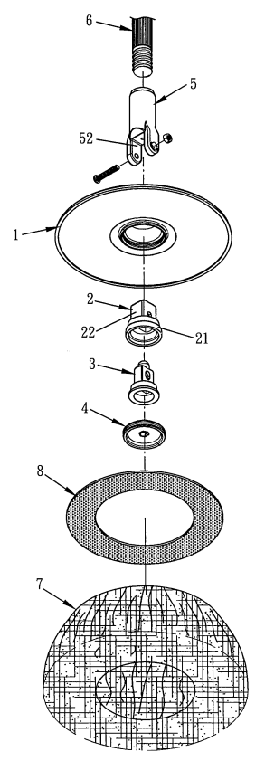
更正後之說明書、申請專利範圍及圖式：
〔發明名稱〕
（同）
〔申請專利範圍〕
1.（刪除）一種拖把，其包含：一平板狀結合座（1），中央設置一穿孔；一樞接件（2），具有一底座（21）及一樞接體（22），底座（21）穿套於平板狀結合座（1），形成可活動旋轉，樞接體（22）突伸於平板狀結合座（1）上方，……；一迫抵件（3），……；及一接頭（5），下端中央設置一樞接槽（52），與樞接件（2）之樞接體（22）套合樞接。
2.如申請專利範圍第1項所述之拖把，其中樞接件（2）之樞接體（22）中段設置一貫穿之樞接孔，而可供一螺桿穿設配合螺帽鎖結樞接。
3.如申請專利範圍第2項所述之拖把，其中該穿孔呈由下往上漸縮之三階狀，……。
〔說明書〕
（同）
〔圖式〕
（同）
〔結論〕
屬於請求項之刪除及申請專利範圍之減縮，且未導致實質變更申請專利範圍。
〔說明〕
更正刪除請求項1，屬於請求項之刪除。更正後請求項3與更正前請求項3相較，因其依附更正後之請求項2，而增加「中段設置一貫穿之樞接孔，而可供一螺桿穿設配合螺帽鎖結樞接」之技術內容，該技術內容係對「樞接體」之技術特徵的進一步界定，屬於申請專利範圍之減縮，更正後請求項3所欲解決問題（樞接體突伸於平板狀結合座三階狀穿孔與接頭樞接槽以螺桿樞接）與更正前相同，未導致實質變更申請專利範圍。

例2.未實質變更申請專利範圍—更正申請專利範圍（引進進一步界定之技術特徵）
更正前之說明書、申請專利範圍及圖式：
〔發明名稱〕
散熱風扇及其扇框座
〔申請專利範圍〕
1.一種散熱風扇之扇框座，包括一外框（30），……，以及複數個導流片(32)，其中該導流片具有一第一曲面(321)和一第二曲面（322），用以增加風壓和降低噪音。
2.如申請專利範圍第1項所述之散熱風扇，其中該導流片（32）更具有一水平底面（323），該第一曲面（321）和一第二曲面（322）的曲率不相等。
3.如申請專利範圍第1項所述之散熱風扇，其中導流片（32）之材料為塑膠或金屬，……。
〔說明書〕
……該扇框座包括一外框（30），……以及複數個導流片（32），……，該導流片（32）之材料為塑膠或金屬，具有一第一曲面（321）、一第二曲面（322）和一水平底面（323），用以增加風壓和降低噪音。
〔圖式〕
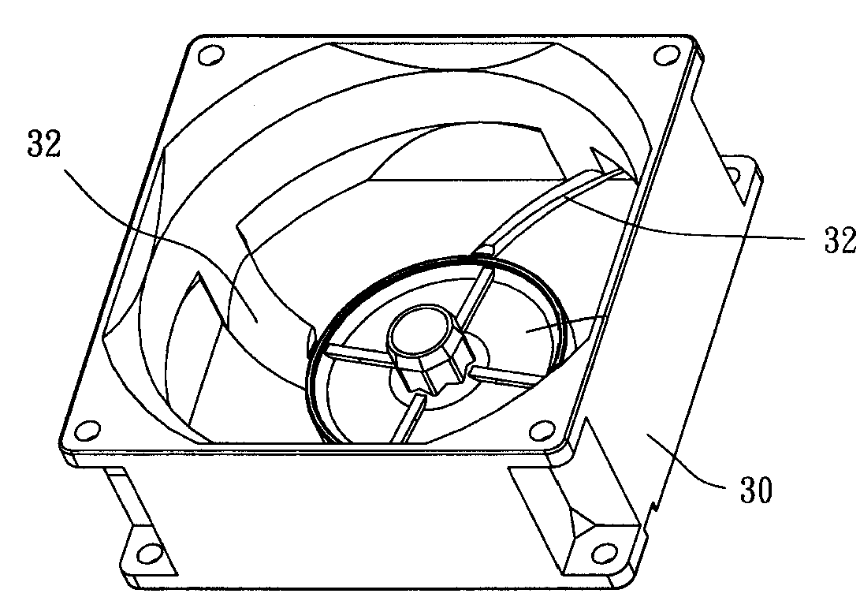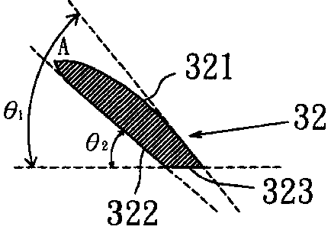

更正後之說明書、申請專利範圍及圖式：
〔發明名稱〕
（同）
〔申請專利範圍〕
1.（刪除）一種散熱風扇，包括一外框（30），……，以及複數個導流片（32），其中該導流片具有一第一曲面（321）、一第二曲面（322），用以增加風壓及降低噪音。
2.如申請專利範圍第1項所述之散熱風扇，其中該導流片（32）更具有一水平底面（323），該第一曲面（321）和一第二曲面（322）的曲率不相等。
3.如申請專利範圍第2項所述之散熱風扇，其中導流片（32）之材料為塑膠或金屬，……。
〔說明書〕
（同）
〔圖式〕
（同）
〔結論〕
屬於請求項之刪除及申請專利範圍之減縮，且未導致實質變更申請專利範圍。
〔說明〕
更正刪除請求項1，屬於請求項之刪除。更正後請求項3與更正前請求項3相較，因其依附更正後之請求項2，而增加「一水平底面，該第一曲面和該第二曲面的曲率不相等」之技術內容，該技術內容係對「導流片」之技術特徵的進一步界定，屬於申請專利範圍之減縮，更正後請求項3所欲解決之問題（塑膠或金屬材料之導流片增加風壓及降低噪音）與更正前相同，未導致實質變更申請專利範圍。

例3.未實質變更申請專利範圍—更正申請專利範圍（引進進一步界定之技術特徵）
更正前之說明書、申請專利範圍及圖式：
〔發明名稱〕
風扇扇框
〔申請專利範圍〕
1.一種風扇扇框，包括：一第一框架（31）及一第二框架（32），第二框架設有一接合槽（321）……，使該第一框架（31）與該第二框架（32）相接合或分離……。
2.如申請專利範圍第1項之風扇扇框，其中該接合槽（321）係由一凹形槽道、一長條狀突起部（3211）及一扣件所組成，長條狀突起部（3211）設於凹形槽道之側壁，……，利用長條狀突起部（3211）提高二框架間之緊配度。
3.如申請專利範圍第1項之風扇扇框，更包括：一轉子（37），……。
〔說明書〕
……包括一第一框架（31）及一第二框架（32），一定子座（33）設置於該第二框架（32）之內，一轉子（37）並可套接於定子座（33），產生作用。第二框架設有一接合槽（321），其中接合槽（321）係由一凹形槽道、一長條狀突起部（3211）及一扣件所組成，長條狀突起部（3211）設於凹形槽道之側壁，……，利用長條狀突起部（3211）提高二框架間之緊配度。
〔圖式〕
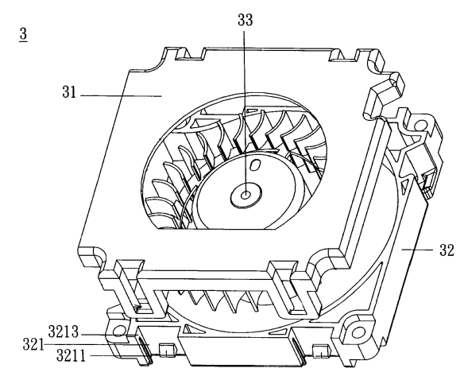
3777
更正後之說明書、申請專利範圍及圖式：
〔發明名稱〕
（同）
〔申請專利範圍〕
1.（刪除）一種風扇扇框，包括：一第一框架（31）及一第二框架（32），第二框架設有一接合槽（321）……，使該第一框架（31）與該第二框架（32）相接合或分離……。
2.如申請專利範圍第1項之風扇扇框，其中該接合槽（321）係由一凹形槽道、一長條狀突起部（3211）及一扣件所組成，長條狀突起部（3211）設於凹形槽道之側壁，……，利用長條狀突起部（3211）提高二框架間之緊配度。
3.如申請專利範圍第2項之風扇扇框，更包括：一轉子（37），……。
〔說明書〕
（同）
〔圖式〕
（同）
〔結論〕
屬於請求項之刪除及申請專利範圍之減縮，且未導致實質變更申請專利範圍。
〔說明〕
更正刪除請求項1，屬請求項之刪除。
更正後請求項3與更正前請求項3相較，因其依附更正後之第2項，而增加「其中該接合槽係由一凹形槽道、一長條狀突起部及一扣件所組成，長條狀突起部設於凹形槽道之側壁，……，利用長條狀突起部提高二框架間之緊配度」之技術內容，該技術內容係對「接合槽」之技術特徵的進一步界定，屬於申請專利範圍之減縮，更正後請求項3所欲解決之問題（接合槽提供第一框架及具有轉子之第二框架卡合固定）與更正前相同，未導致實質變更申請專利範圍。

例4.實質變更申請專利範圍—更正申請專利範圍（引進非屬進一步界定之技術特徵）
更正前之說明書、申請專利範圍及圖式：
〔發明名稱〕
風扇扇框
〔申請專利範圍〕
1.一種風扇扇框，包括：一第一框架（31）及一第二框架（32），第二框架設有一接合槽（321）……，使該第一框架（31）與該第二框架（32）相接合或分離……。
2.如申請專利範圍第1項之風扇扇框，更包括：一轉子（37），……。
3.如申請專利範圍第1項之風扇扇框，其中該接合槽（321）係由一凹形槽道、一長條狀突起部（3211）及一扣件所組成，長條狀突起部（3211）設於凹形槽道之側壁，……，利用長條狀突起部（3211）提高二框架間之緊配度。
〔說明書〕
……包括一第一框架（31）及一第二框架（32），一定子座（33）設置於該第二框架（32）之內，一轉子（37）並可套接於定子座（33），產生作用。第二框架設有一接合槽（321），其中接合槽（321）係由一凹形槽道、一長條狀突起部（3211）及一扣件所組成，長條狀突起部（3211）設於凹形槽道之側壁，……，利用長條狀突起部（3211）提高二框架間之緊配度。
〔圖式〕
3777
更正後之說明書、申請專利範圍及圖式：
〔發明名稱〕
（同）
〔申請專利範圍〕
1.（刪除））一種風扇扇框，包括：一第一框架（31）、一第二框架（32），第二框架設有一接合槽（321）……，使該第一框架（31）與該第二框架（32）相接合或分離……。
2.如申請專利範圍第1項之風扇扇框，更包括：一轉子（37），……。
3.如申請專利範圍第2項之風扇扇框，其中該接合槽（321）係由一凹形槽道、一長條狀突起部（3211）及一扣件所組成，長條狀突起部（3211）設於凹形槽道之側壁，……，利用長條狀突起部（3211）提高二框架間之緊配度。
〔說明書〕
（同）
〔圖式〕
（同）
〔結論〕
導致實質變更申請專利範圍。
〔說明〕
更正刪除請求項1，屬於請求項之刪除。
更正後請求項3與更正前請求項3相較，因其依附更正後之第2項，而增加「轉子」之技術內容，惟上揭更正並非「第一框架」、「第二框架」及「接合槽」技術特徵之下位概念或進一步界定，導致實質變更申請專利範圍。

例5.實質變更申請專利範圍—更正申請專利範圍（引進非屬下位概念技術特徵或進一步界定之技術特徵）
更正前之說明書、申請專利範圍及圖式：
〔發明名稱〕
均佈熱點之散熱裝置
〔申請專利範圍〕
1.一種均佈熱點之散熱裝置，包括：一第一散熱體（1）、一第二散熱體（2）以及至少二熱管（3），……。
2.如申請專利範圍第1項所述之均佈熱點之散熱裝置，其中該第一、二散熱體之間，係設有一散熱鰭片組（4）。
3.如申請專利範圍第1項所述之均佈熱點之散熱裝置，其中第一散熱體（1）嵌入一導熱體（11），……。
〔說明書〕
……包括第一散熱體（1）、一第二散熱體（2）以及至少二熱管（3），該第一散熱體（1）嵌入一導熱體（11），……，快速熱傳導功能。於第一、二散熱體之間設有一散熱鰭片組（4），……，可均勻擴散熱量，達散熱效能。
〔圖式〕
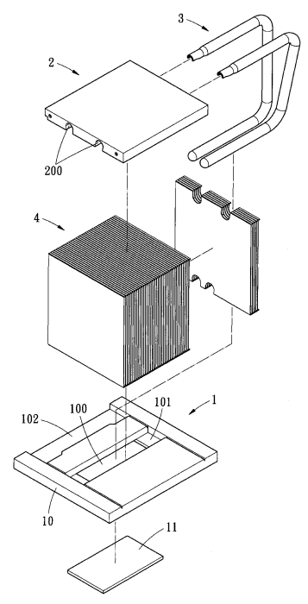
更正後之說明書、申請專利範圍及圖式：
〔發明名稱〕
（同）
〔申請專利範圍〕
1.（刪除）一種均佈熱點之散熱裝置，包括一第一散熱體（1）、一第二散熱體（2）以及至少二熱管（3），。
2.如申請專利範圍第1項所述之均佈熱點之散熱裝置，其中該第一、二散熱體之間，係設有一散熱鰭片組（4）。
3.如申請專利範圍第2項所述之均佈熱點之散熱裝置，其中第一散熱體（1）嵌入一導熱體（11），……。
〔說明書〕
（同）
〔圖式〕
（同）
〔結論〕
導致實質變更申請專利範圍。
〔說明〕
更正刪除請求項1，屬於請求項之刪除。
更正後請求項3與更正前請求項3相較，因其依附更正後之請求項2，而增加「第一、二散熱體之間，係設有一散熱鰭片組」之技術內容，惟上揭更正並非「第一散熱體」及「第二散熱體」技術特徵之下位概念或進一步界定，導致實質變更申請專利範圍。
反之，若更正係刪除請求項1，同時將請求項2及請求項3直接改寫為獨立項，則該更正未導致實質變更申請專利範圍。

7.3.2將說明書或圖式之技術特徵引進申請專利範圍
例1.未實質變更申請專利範圍—更正申請專利範圍（引進下位概念技術特徵）
更正前之說明書及申請專利範圍：
〔發明名稱〕
光信號之雙向傳輸方法
〔申請專利範圍〕
一種由置於發射源中的光傳送器可發射信號，以及藉光接收器來接收信號的雙向傳輸方法，該光接收器位於光導波路徑所形成的傳送區，並與光傳送器所整體構成，其包含：
(a)結合光傳送器及光接收器成為一整體元件，
(b)單向傳輸的信號在傳輸過程中經由光導波路徑引導信號止於另一個傳輸方向……。
〔說明書〕
……本發明之優點在於其構造係由發光二極體（LED）構成之光傳送器置入於光二極體（photodiode）構成之光接收器之孔中。發光二極體，其係可使用砷化鎵（GaAs）發光二極體或巴拉斯（Barus）型式的砷鋁化鎵（GaAlAs）發光二極體。光二極體可使用……。
更正後之說明書及申請專利範圍：
〔發明名稱〕
（同）
〔申請專利範圍〕
一種由置於發射源中的光傳送器可發射信號，以及藉光接收器來接收信號的雙向傳輸方法，該光接收器位於光導波路徑所形成的傳送區，並與光傳送器所整體構成，其包含：
(a)使用發光二極體作為光傳送器及光二極體作為光接收器，而結合二者成為一整體元件，
(b)單向傳輸的信號在傳輸過程中經由光導波路徑引導信號止於另一個傳輸方向……。
〔發明內容〕
（同）
〔結論〕
屬於申請專利範圍之減縮，且未導致實質變更申請專利範圍。
〔說明〕
更正後之申請專利範圍係將更正前申請專利範圍所載技術特徵「光傳送器」及「光接收器」分別置換為說明書所明確記載之「發光二極體」及「光二極體」下位概念技術特徵，係屬申請專利範圍減縮，更正後之技術內容未超出申請時說明書、申請專利範圍或圖式所揭露之範圍，且更正前後申請專利之發明的產業利用領域及發明所欲解決之問題相同，未導致實質變更申請專利範圍。

例2.未實質變更申請專利範圍—更正發明名稱及申請專利範圍（引進下位概念技術特徵）
更正前之說明書及申請專利範圍：
〔發明名稱〕
具有控制端子之平面顯示器
〔申請專利範圍〕
一種具有控制端子之平面顯示器，……。
〔說明書〕
……本發明之控制端子係運用於電漿顯示器、薄膜電晶體液晶顯示器、低溫矽晶顯示器或奈米碳管顯示器的情形，可產生優異的效果。
（記載控制端子運用於電漿顯示器、薄膜電晶體液晶顯示器、低溫矽晶顯示器或奈米碳管顯示器的實施例）
更正後之說明書及申請專利範圍：
〔發明名稱〕
具有控制端子之電漿顯示器
〔申請專利範圍〕
一種具有控制端子之電漿顯示器，……。
〔說明書〕
（同）
〔結論〕
屬於申請專利範圍之減縮，且未實質變更申請專利範圍。
〔說明〕
更正後之申請專利範圍係將更正前標的名稱「平面顯示器」置換為說明書所明確記載「電漿顯示器」之下位概念技術特徵，係屬於申請專利範圍之減縮，更正後之技術內容未超出申請時說明書、申請專利範圍或圖式所揭露之範圍，且更正前後申請專利之發明的產業利用領域或發明所欲解決之問題相同，未實質變更申請專利範圍。
發明名稱亦配合更正。

例3.未實質變更申請專利範圍—更正申請專利範圍（引進進一步界定之技術特徵）
更正前之說明書及申請專利範圍：
〔發明名稱〕
把手
〔申請專利範圍〕
一種開關把手，該把手設有一把持部，其表面露有銅的細微粒子，銅的細微粒子係以間隔排列於把持部。
〔說明書〕
……銅的細微粒子間隔排列以100μm設定。
更正後之說明書及申請專利範圍：
〔發明名稱〕
（同）
〔申請專利範圍〕
一種開關把手，該把手設有一把持部，其表面露有銅的細微粒子，銅的細微粒子係以間隔排列於把持部，銅的細微粒子間隔排列以100μm設定。
〔說明書〕
（同）
〔結論〕
屬於申請專利範圍之減縮，且未導致實質變更申請專利範圍。
〔說明〕
更正後之申請專利範圍係將更正前申請專利範圍所載「銅的細微粒子以間隔排列」之技術特徵，界定為說明書詳細描述之「銅的細微粒子間隔排列以100μm設定」技術特徵，係屬申請專利範圍之減縮，更正後之技術內容未超出申請時說明書、申請專利範圍或圖式所揭露之範圍，且屬於「銅的細微粒子以間隔排列」技術特徵之下位概念技術特徵或進一步界定之技術特徵，更正前後申請專利之發明的產業利用領域及發明所欲解決之問題相同，未導致實質變更申請專利範圍。

例4.實質變更申請專利範圍—更正申請專利範圍（引進非屬下位概念技術特徵或進一步界定之技術特徵）
更正前之說明書及申請專利範圍：
〔發明名稱〕
化合物C的製備方法
〔申請專利範圍〕
一種化合物C的製備方法，包括使化合物A與B反應生成化合物C。
〔說明書〕
……該反應之較佳溫度為80℃以上，……。
更正後之說明書及申請專利範圍：
〔發明名稱〕
（同）
〔申請專利範圍〕
一種化合物C的製備方法，包括於80℃以上之溫度使化合物A與B反應生成化合物C。
〔說明書〕
（同）
〔結論〕
導致實質變更申請專利範圍。
〔說明〕
更正前之申請專利範圍中僅記載「化合物A與B反應生成化合物C」，並未揭露溫度為所欲解決問題之技術特徵，更正後增加「80℃以上之溫度」之敘述，雖於說明書有揭露，惟非屬於更正前申請專利範圍所載對應技術特徵之下位概念或進一步界定之技術特徵，將導致實質變更申請專利範圍。
反之，若更正前之申請專利範圍記載「化合物A與B加熱反應生成化合物C」，則更正後增加「80℃以上之溫度」之敘述，屬於更正前申請專利範圍所載對應技術特徵（加熱）之下位概念或進一步界定之技術特徵，未導致實質變更申請專利範圍。

例5.實質變更申請專利範圍—更正申請專利範圍（引進非屬下位概念技術特徵或進一步界定之技術特徵）
更正前之說明書、申請專利範圍及圖式：
〔發明名稱〕
輪椅
〔申請專利範圍〕
一種輪椅，其係於輪椅上樞設踏板（20），該踏板（20）為兩個一組，且該踏板（20）的兩側分別為一對合部（21）及一樞轉部（22），該樞轉部（22）樞接於輪椅上，而該二踏板（20）的對合部為重疊對合。
〔說明書〕
本創作之目的在於提供一種輪椅，於輪椅上樞設踏板（20），該踏板（20）可兩相對合，以避免乘坐者的雙腳在乘坐輪椅時滑落，並提供乘坐者寬敞的雙腳擺放空間。……輪椅扶手上設置可樞轉及伸縮的餐桌，以利使用者使用。
〔圖式〕
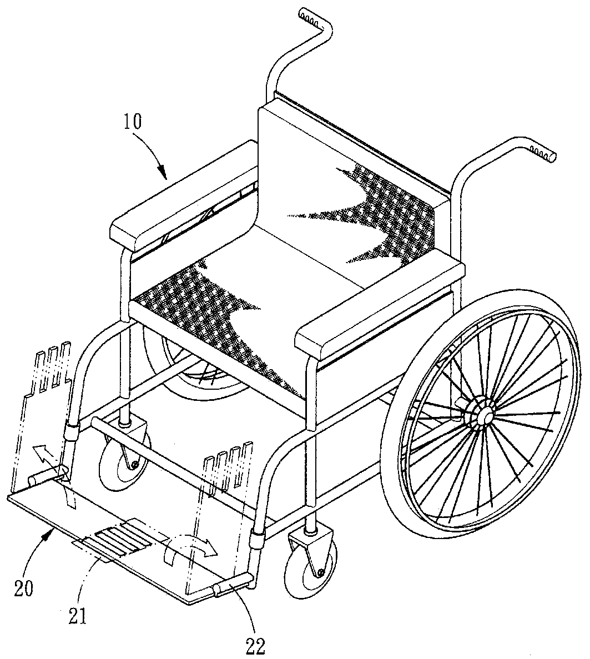

更正後之說明書、申請專利範圍及圖式：
〔發明名稱〕
（同）
〔申請專利範圍〕
一種輪椅，其係於輪椅上樞設踏板（20），該踏板（20）為兩個一組，且該踏板（20）的兩側分別為一對合部（21）及一樞轉部（22），該樞轉部（22）樞接於輪椅上，而該二踏板（20）的對合部為重疊對合，另輪椅扶手上設置可樞轉及伸縮的餐桌。
〔說明書〕
（同）
〔結論〕
導致實質變更申請專利範圍。
〔說明〕
更正係將說明書中記載與輪椅有關的樞轉及伸縮的餐桌引進申請專利範圍，雖未超出申請時說明書、申請專利範圍或圖式所揭露之範圍，惟更正前之申請專利範圍僅記載「輪椅上樞設踏板」等技術特徵，以避免乘坐者的雙腳在乘坐輪椅時滑落，提供乘坐者寬敞的雙腳擺放空間。更正後增加可樞轉及伸縮的餐桌，非屬更正前申請專利範圍所載技術特徵之下位概念技術特徵或進一步界定之技術特徵，導致實質變更申請專利範圍。

例6.實質變更申請專利範圍—更正申請專利範圍（引進非屬下位概念技術特徵或進一步界定之技術特徵）
更正前之說明書及申請專利範圍：
〔發明名稱〕
具有CIS 彈性承載裝置的平台式光學掃描裝置
〔申請專利範圍〕
一種CIS 型平台式光學掃描裝置，包含：一透明文件平台……；一CIS 彈性承載裝置……；至少一傳動軸……；及一驅動裝置……。
〔說明書〕
……CIS（contact image sensor）型平台式光學掃描裝置，包含一透明文件平台、一CIS 彈性承載裝置、至少一傳動軸及一驅動裝置之構造，……簡化CIS型平台式光學掃描裝置的内部結構，並可控制文件於CIS模組的景深範圍内，以使掃描的品質穩定，……為吸收CIS 模組側邊或底部振動時所產生的誤差，也可在彈性承載裝置側邊或底部加裝彈性元件 ……。
更正後之說明書及申請專利範圍：
〔發明名稱〕
（同）
〔申請專利範圍〕
一種CIS 型平台式光學掃描裝置，包含：一透明文件平台……；一CIS 彈性承載裝置……；至少一傳動軸……；及一驅動裝置……；一彈性元件，係安裝於該承載裝置的側邊，以吸收該CIS 模組側邊振動時所產生的誤差。
〔說明書〕
（同）
〔結論〕
導致實質變更申請專利範圍。
〔說明〕
更正後之申請專利範圍係增加「一彈性元件，係安裝於該承載裝置的側邊，以吸收該CIS 模組側邊振動時所產生的誤差」之敘述，雖於說明書已揭露「為吸收CIS 模組側邊振動時所產生的誤差，也可在彈性承載裝置側邊加裝彈性元件」，而未超出申請時說明書、申請專利範圍或圖式所揭露之範圍，惟彈性元件非屬更正前申請專利範圍所載技術特徵（一透明文件平台、一CIS 彈性承載裝置、至少一傳動軸及一驅動裝置）之下位概念技術特徵或進一步界定之技術特徵，導致實質變更申請專利範圍。

例7.實質變更申請專利範圍—更正發明名稱及申請專利範圍（引進非屬下位概念技術特徵或進一步界定之技術特徵）
更正前之說明書及申請專利範圍：
〔發明名稱〕
界面活性劑組成物
〔申請專利範圍〕
一種界面活性劑組成物，包含化合物A。
〔說明書〕
……該界面活性劑組成物用於清潔劑、乳化劑、分散劑及其他能利用其界面活性作用之一般情況，……此外，該界面活性作用更適用於殺蟲劑。
更正後之說明書及申請專利範圍：
〔發明名稱〕
用於殺蟲劑之界面活性劑組成物
〔申請專利範圍〕
一種用於殺蟲劑之界面活性劑組成物，包含化合物A。
〔說明書〕
（同）
〔結論〕
導致實質變更申請專利範圍。
〔說明〕
更正後之申請專利範圍係將原來之「界面活性劑組成物」界定於「用於殺蟲劑之界面活性劑組成物」，雖未超出申請時說明書、申請專利範圍或圖式所揭露之範圍，惟非屬申請專利範圍所載技術特徵之下位概念技術特徵或進一步界定之技術特徵，且「界面活性劑」與「殺蟲劑」之產業利用領域並無密切之技術關連性，導致更正前後申請專利之發明的產業利用領域不同，故導致實質變更申請專利範圍。
例8.實質變更申請專利範圍—更正發明名稱及申請專利範圍（改變申請標的）
更正前之說明書、申請專利範圍及圖式：
〔發明名稱〕
檢驗夾之絕緣套
〔申請專利範圍〕
一種檢驗夾之絕緣套，絕緣套具有一狹窄後端（4），……使得檢驗夾中心處樞接的二夾片（2）（3）可被套覆。
〔圖式〕

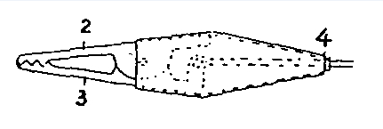
更正後之說明書、申請專利範圍及圖式：
〔發明名稱〕
可絕緣之鱷口型檢驗夾
〔申請專利範圍〕
一種可絕緣之鱷口型檢驗夾，絕緣套具有一狹窄後端（4），……使得檢驗夾中心處樞接的二夾片（2）（3）可被套覆，以構成鱷口型夾者。
〔圖式〕
（同）
〔結論〕
未超出申請時說明書、申請專利範圍或圖式所揭露之範圍，惟導致實質變更申請專利範圍。
〔說明〕
更正係將發明名稱及申請專利範圍之標的名稱「檢驗夾之絕緣套」更正為「可絕緣之鱷口型檢驗夾」，申請時說明書及申請專利範圍雖未揭露該檢驗夾係鱷口型，但圖式已揭露「鱷口型檢驗夾」，因此更正未超出申請時說明書、申請專利範圍或圖式所揭露之範圍，惟更正後之申請標的「可絕緣之鱷口型檢驗夾」與更正前之申請標的「檢驗夾之絕緣套」分屬不同申請專利之發明，係變更申請標的，導致實質變更申請專利範圍。

例9.實質變更申請專利範圍—更正申請專利範圍（改變申請標的）
更正前之說明書及申請專利範圍：
〔發明名稱〕
溫控加熱器
〔申請專利範圍〕
一種溫控加熱器，包含一加熱裝置、一定溫裝置、一定時裝置……（具體敘述內容）。
〔說明書〕
一種溫控加熱器，包含一加熱裝置、一定溫裝置、一定時裝置及過熱保護裝置……。
更正後之說明書及申請專利範圍：
〔發明名稱〕
（同）
〔申請專利範圍〕
一種溫控加熱器，包含一加熱裝置、一定溫裝置、過熱保護裝置……（具體敘述內容）。
〔說明書〕
（同）
〔結論〕
非屬申請專利範圍之減縮，且導致實質變更申請專利範圍。
〔說明〕
更正後之申請專利範圍係刪除「定時裝置」之技術特徵，而置換為說明書中揭露之「過熱保護裝置」之技術特徵，雖未超出申請時說明書、申請專利範圍或圖式所揭露之範圍，但更正後之申請專利範圍所載由「一加熱裝置、一定溫裝置、過熱保護裝置」構成之溫控加熱器發明，與更正前申請專利範圍所載由「一加熱裝置、一定溫裝置、一定時裝置」構成之溫控加熱器發明，兩者係屬不同申請標的，導致實質變更申請專利範圍。

例10.實質擴大申請專利範圍—更正申請專利範圍（增加新的請求項）
更正前之說明書及申請專利範圍：
〔發明名稱〕
高吸水性樹脂之製造方法
〔申請專利範圍〕
1.一種高吸水性樹脂之製造方法，該方法至少包括：於一高吸水性樹脂添加一惰性無機鹽粉末；再添加一界面活性劑；以及於一攪拌機內滯留。
〔說明書〕
本發明提出一種高吸水性樹脂之製造方法，先於高吸水性樹脂中添加惰性無機鹽粉末，再於高吸水性樹脂中以單獨型態或水溶液型態添加界面活性劑。以及，於攪拌機中攪拌高吸水性樹脂並滯留。其中惰性無機鹽粉末之添加量範圍為重量百分比0.005至10.0，較佳為重量百分比0.01至4.0……。
更正後之說明書及申請專利範圍：
〔發明名稱〕
（同）
〔申請專利範圍〕
1.一種高吸水性樹脂之製造方法，該方法至少包括：於一高吸水性樹脂添加一惰性無機鹽粉末；再添加一界面活性劑；以及於一攪拌機內滯留，其中該惰性無機鹽粉末添加量範圍為重量百分比0.005至10.0。
2.根據申請專利範圍第1項所述之高吸水性樹脂之製造方法，其中該惰性無機鹽粉末添加量範圍為重量百分比0.01至4.0。
〔說明書〕
（同）
〔結論〕
非屬申請專利範圍之減縮，且導致實質擴大申請專利範圍。
〔說明〕
更正後請求項1係將更正前請求項1所載「惰性無機鹽粉末」之技術特徵，界定為說明書所詳細描述之「惰性無機鹽粉末添加量範圍為重量百分比0.005至10.0」技術特徵，係屬申請專利範圍之減縮，更正後之技術內容未超出申請時說明書、申請專利範圍或圖式所揭露之範圍，且屬於「惰性無機鹽粉末」技術特徵之下位概念技術特徵或進一步界定之技術特徵，更正前後申請專利之發明的產業利用領域及發明所欲解決之問題相同，未導致實質變更申請專利範圍。
更正後增加請求項2，雖對請求項1記載之「惰性無機鹽粉末」技術特徵進一步界定為說明書所明確記載之「惰性無機鹽粉末添加量範圍為重量百分比0.01至4.0」技術特徵，惟請求項2對應於更正前請求項係屬於增加新的請求項，非屬於申請專利範圍之減縮，且更正後增加請求項之總項數，導致實質擴大申請專利範圍。

